Маллар сөтне көннән-көн арттыра.

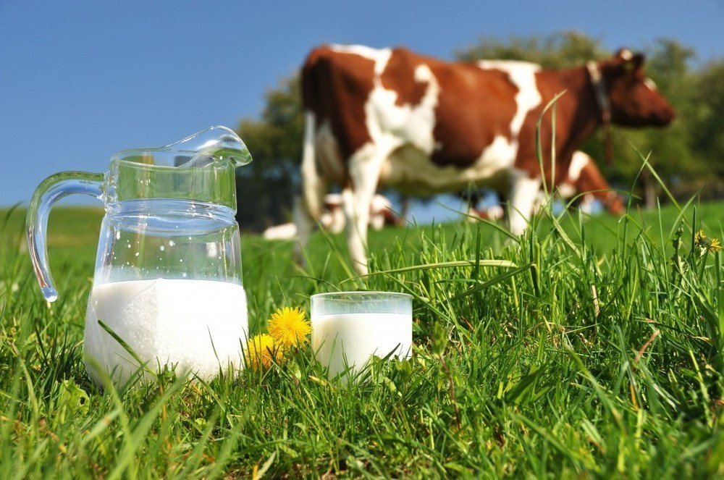

Соңгы вакытта көтүлекләрдә маллар өчен азык яхшы күтәрелә. Хәзер яшеллекнең туклыклы һәм витаминлы чагы. Шәхси хуҗалыкларда сыер тотучыларның да маллары сөтне көннән-көн арттыра. Күпләр бит сөтбикәләрен гаиләгә өстәмә керем булсын өчен тота. Димәк, сөтне вакытында җыю эше дә көнүзәк мәсьәлә булып тора.
Безнең Түбән Әлки җирлегендә аеруча яхшы оештырылган. Авыл җирлегеннән көн саен 3300 килограммга якын продукция җыелып, кабул итү пунктларына озатыла. Бу узган елның шул чоры белән чагыштырганда көненә 300-700 килограммга күбрәк.

